
LAPORAN PRAKTIKUM
Pengembangan Aplikasi Web II

Disusun oleh:
Nama : M. Rizki Algipari
NIM : 2428240069
Kelas : SI5B

PROGRAM STUDI SISTEM INFORMASI
UNIVERSITAS MULTI DATA PALEMBANG
TAHUN AKADEMIK 2026/2027

Identitas Praktikum
Nama Mahasiswa | M. Rizki Algipari
NPM | 2428240069
Kelas | SI5B
Absen | 14
Pertemuan Ke- | Tugas 1 – RESTful API Murni dengan Express.js
Topik / Judul Praktikum | Topik 14 – Galeri Seni: Lukisan (resource /paintings)
Tanggal Pelaksanaan | Belum ditentukan
Dosen Pengampu | Nur Rachmat, M.Kom.

I. Tujuan Praktikum
1. Membuat project Express.js dengan struktur folder dan script (start serta dev) yang benar sehingga aplikasi siap dijalankan di lingkungan lokal.

2. Membangun routing RESTful yang terdiri atas enam endpoint CRUD beserta filter query string untuk resource /paintings.

3. Menerapkan method HTTP sesuai fungsinya beserta validasi field wajib dan penanganan kasus error 400 Bad Request dan 404 Not Found.

4. Menghasilkan response JSON murni dengan struktur data dan status code yang tepat pada setiap endpoint.

II. Dasar Teori
2.1 REST dan Resource
REST (Representational State Transfer) adalah gaya arsitektur untuk perancangan layanan berbasis jaringan yang diperkenalkan oleh Fielding (2000). Pada gaya ini setiap data atau objek yang dikelola disebut resource dan diidentifikasi oleh sebuah URI. Pada praktikum ini resource yang dikelola adalah koleksi lukisan galeri seni yang diakses melalui URI /paintings, sedangkan satu lukisan tertentu diakses melalui /paintings/:id (MDN Web Docs, n.d.).
2.2 Method HTTP
Interaksi terhadap resource dilakukan memakai method HTTP yang memiliki makna berbeda: GET untuk membaca data, POST untuk menambah data baru, PUT untuk mengganti seluruh data yang sudah ada, dan DELETE untuk menghapus data. GET bersifat aman (safe) karena tidak mengubah keadaan server, sedangkan PUT dan DELETE bersifat idempoten karena pemanggilan berulang menghasilkan keadaan akhir yang sama (Fielding, 2000).
2.3 HTTP Status Code
Status code dipakai server untuk memberi tahu hasil pemrosesan request. Kode 200 OK berarti request berhasil diproses, 201 Created berarti resource baru berhasil dibentuk (umumnya sebagai respons POST), 400 Bad Request berarti data yang dikirim klien tidak valid, dan 404 Not Found berarti resource yang diminta tidak tersedia (MDN Web Docs, n.d.).
2.4 Format JSON
JSON (JavaScript Object Notation) adalah format pertukaran data berbasis teks yang mudah dibaca manusia maupun mesin. Respons API pada praktikum ini dikirim dengan tipe konten application/json, baik berupa array objek untuk koleksi lukisan maupun objek tunggal untuk satu lukisan.
2.5 Express.js dan Middleware express.json()
Express.js adalah framework web minimalis untuk Node.js yang menyediakan mekanisme routing dan middleware (Express.js, n.d.). Routing menghubungkan method serta path dengan fungsi handler yang menerima objek request (req) dan response (res). Agar body request berformat JSON dapat dibaca, dipasang middleware bawaan express.json() sehingga hasil parsing tersedia pada req.body (Dicoding Indonesia, n.d.).

III. Alat dan Bahan
No. | Nama Alat / Software | Versi / Keterangan
1 | Node.js | v24.21.0 (runtime JavaScript)
2 | npm | 11.19.0 (manajer paket bawaan Node.js)
3 | Express.js | 4.22.3 (dependency, tercatat pada package.json)
4 | nodemon | 3.1.14 (devDependency, auto-restart server)
5 | Visual Studio Code | Versi terbaru (editor kode)
6 | curl dan terminal Git Bash | curl 8.21.0 (klien pengujian endpoint API dari terminal)
7 | Git dan GitHub | Versi terbaru dan akun GitHub (kontrol versi)
8 | Akun Vercel | Paket Hobby (deployment serverless)

IV. Langkah Kerja

Langkah 1. Inisialisasi project dan pemasangan dependency
Dibuat folder project lalu dijalankan npm init -y untuk membentuk package.json. Selanjutnya Express dipasang sebagai dependency dan nodemon sebagai devDependency, kemudian script start dan dev ditambahkan agar server dapat dijalankan dengan node maupun nodemon.
> npm init -y
> npm install express
> npm install --save-dev nodemon
{
"main": "app.js",
"scripts": {
"start": "node app.js",
"dev": "nodemon app.js"
},
"dependencies": { "express": "^4.21.2" },
"devDependencies": { "nodemon": "^3.1.9" }
}
Hasil pemasangan: Express.js 4.22.3 dan nodemon 3.1.14 pada Node.js v24.21.0. Struktur project yang terbentuk hanya terdiri atas package.json, .gitignore, vercel.json, app.js, dan README.md tanpa folder routes atau controllers, karena seluruh routing ditulis pada satu berkas app.js.
Langkah 2. Membuat app.js, memasang middleware, dan menyiapkan data awal
Express diimpor dan instance aplikasi dibuat. Middleware express.json() dipasang agar body request berformat JSON otomatis di-parsing ke req.body. Data awal berisi tiga lukisan yang disimpan pada array paintings, sedangkan variabel nextId = 4 dipakai untuk penomoran id otomatis data berikutnya.
const express = require("express");
const app = express();

app.use(express.json());

let paintings = [
{ id: 1, judul: "Senja di Musi", pelukis: "Rahmat Hidayat", aliran: "realisme", tahunDibuat: 2023, harga: 7500000 },
{ id: 2, judul: "Tari Cahaya Pagi", pelukis: "Siti Nurhaliza", aliran: "impresionisme", tahunDibuat: 2021, harga: 5200000 },
{ id: 3, judul: "Bentuk Tanpa Nama", pelukis: "Bagas Prasetyo", aliran: "abstrak", tahunDibuat: 2024, harga: 9800000 },
];

let nextId = 4;
Langkah 3. Membuat fungsi validasi dan endpoint informasi API (GET /)
Fungsi validasiLukisan() memeriksa field wajib judul, pelukis, dan aliran (harus string tidak kosong), field harga (harus number), serta field opsional tahunDibuat (bila dikirim harus number). Fungsi mengembalikan pesan error atau null bila body valid. Endpoint GET / mengembalikan informasi API berupa identitas mahasiswa, topik, dan daftar endpoint.
function validasiLukisan(body) {
for (const field of ["judul", "pelukis", "aliran"]) {
if (typeof body[field] !== "string" || body[field].trim() === "") {
return `Field ${field} wajib diisi`;
}
}
if (typeof body.harga !== "number" || Number.isNaN(body.harga)) {
return "Field harga wajib diisi dan harus berupa angka";
}
if (body.tahunDibuat !== undefined && body.tahunDibuat !== null &&
(typeof body.tahunDibuat !== "number" || Number.isNaN(body.tahunDibuat))) {
return "Field tahunDibuat harus berupa angka";
}
return null;
}

app.get("/", (req, res) => {
res.status(200).json({
nama: "M. Rizki Algipari",
nim: "2428240069",
kelas: "SI5B",
topik: "Topik 14 - Galeri Seni: Lukisan",
resource: "/paintings",
endpoints: ["GET /", "GET /paintings", "GET /paintings/:id",
"GET /paintings?aliran=<aliran>", "POST /paintings",
"PUT /paintings/:id", "DELETE /paintings/:id"],
});
});
Langkah 4. Membuat endpoint GET /paintings beserta filter query string
Endpoint mengembalikan seluruh data lukisan berupa array. Bila query string aliran dikirim, data disaring dengan Array.prototype.filter sehingga hanya lukisan pada aliran tersebut yang dikembalikan.
app.get("/paintings", (req, res) => {
if (req.query.aliran) {
const hasil = paintings.filter((p) => p.aliran === req.query.aliran);
return res.status(200).json(hasil);
}
res.status(200).json(paintings);
});
Langkah 5. Membuat endpoint GET /paintings/:id dengan penanganan 404
Parameter id dari URL bertipe string sehingga dikonversi menjadi number sebelum dibandingkan dengan p.id. Bila id tidak ditemukan, server mengembalikan status 404 dengan wrapper error; bila ditemukan, objek lukisan dikirim langsung.
app.get("/paintings/:id", (req, res) => {
const id = Number(req.params.id);
const lukisan = paintings.find((p) => p.id === id);

if (!lukisan) {
return res.status(404).json({
status: "error",
message: `Data dengan id ${req.params.id} tidak ditemukan`,
data: null,
});
}

res.status(200).json(lukisan);
});
Langkah 6. Membuat endpoint POST /paintings dengan validasi (201/400)
Body request divalidasi lebih dahulu. Bila tidak valid, server membalas 400 Bad Request berisi pesan penyebabnya. Bila valid, objek lukisan baru dibuat memakai id dari nextId, disimpan ke array paintings, lalu dibalas dengan status 201 Created.
app.post("/paintings", (req, res) => {
const pesanError = validasiLukisan(req.body);

if (pesanError) {
return res.status(400).json({ status: "error", message: pesanError, data: null });
}

const lukisanBaru = {
id: nextId,
judul: req.body.judul,
pelukis: req.body.pelukis,
aliran: req.body.aliran,
tahunDibuat: req.body.tahunDibuat ?? null,
harga: req.body.harga,
};

paintings.push(lukisanBaru);
nextId++;

res.status(201).json({
status: "success",
message: "Data berhasil ditambahkan",
data: lukisanBaru,
});
});
Langkah 7. Membuat endpoint PUT /paintings/:id (200/400/404)
Id dikonversi menjadi number lalu dicari indeks datanya. Bila data tidak ada, dibalas 404; bila body tidak valid, dibalas 400. Bila lolos keduanya, seluruh field selain id ditimpa dengan data baru dan server membalas 200 OK beserta data hasil perubahan.
app.put("/paintings/:id", (req, res) => {
const id = Number(req.params.id);
const index = paintings.findIndex((p) => p.id === id);

if (index === -1) {
return res.status(404).json({
status: "error",
message: `Data dengan id ${req.params.id} tidak ditemukan`,
data: null,
});
}

const pesanError = validasiLukisan(req.body);
if (pesanError) {
return res.status(400).json({ status: "error", message: pesanError, data: null });
}

const lukisanDiperbarui = {
id: id,
judul: req.body.judul,
pelukis: req.body.pelukis,
aliran: req.body.aliran,
tahunDibuat: req.body.tahunDibuat ?? null,
harga: req.body.harga,
};

paintings[index] = lukisanDiperbarui;

res.status(200).json({
status: "success",
message: `Data lukisan dengan id ${id} berhasil diperbarui`,
data: lukisanDiperbarui,
});
});
Langkah 8. Membuat endpoint DELETE /paintings/:id (200/404)
Id dicari lebih dahulu; bila tidak ada, server membalas 404. Bila ada, data dihapus dari array dengan splice() dan server membalas 200 OK beserta pesan keberhasilan.
app.delete("/paintings/:id", (req, res) => {
const id = Number(req.params.id);
const index = paintings.findIndex((p) => p.id === id);

if (index === -1) {
return res.status(404).json({
status: "error",
message: `Data dengan id ${req.params.id} tidak ditemukan`,
data: null,
});
}

paintings.splice(index, 1);

res.status(200).json({
status: "success",
message: `Data lukisan dengan id ${id} berhasil dihapus`,
data: null,
});
});
Langkah 9. Menambahkan middleware catch-all 404
Middleware tanpa path diletakkan paling bawah setelah seluruh route. Middleware ini menangkap setiap request yang tidak cocok dengan route mana pun dan membalas 404 dengan pesan "Endpoint tidak ditemukan".
app.use((req, res) => {
res.status(404).json({
status: "error",
message: "Endpoint tidak ditemukan",
data: null,
});
});
Langkah 10. Mengatur app.listen() lokal dan mengekspor aplikasi
Server dijalankan pada port dari environment variable PORT atau 3000, tetapi hanya bila NODE_ENV bukan "production" agar tidak bentrok pada lingkungan serverless. Aplikasi tetap diekspor dengan module.exports = app supaya dapat dipakai Vercel dan pengujian otomatis.
const PORT = process.env.PORT || 3000;

if (process.env.NODE_ENV !== "production") {
app.listen(PORT, () => {
console.log(`Server berjalan di http://localhost:${PORT}`);
});
}

module.exports = app;
Langkah 11. Menjalankan server dan menguji endpoint
Server dijalankan dengan npm run dev. Pengujian dilakukan memakai curl pada terminal Git Bash terhadap dua alamat: server lokal http://localhost:3000 dan hasil deployment https://tugas1-restful-2428240069.vercel.app. Setiap request dikirim dengan opsi -i agar baris status dan header respons ikut terlihat, meliputi seluruh method (GET, POST, PUT, DELETE), pengiriman body JSON dengan header Content-Type: application/json, serta pengujian kasus gagal seperti id yang tidak ada dan field wajib yang kosong. Hasil pengujian dicatat pada Tabel 1 bagian V.
> npm run dev
Server berjalan di http://localhost:3000

GET http://localhost:3000/paintings
GET http://localhost:3000/paintings/1
GET http://localhost:3000/paintings?aliran=realisme
POST http://localhost:3000/paintings
PUT http://localhost:3000/paintings/1
DELETE http://localhost:3000/paintings/1
Pengujian yang sama diulang terhadap https://tugas1-restful-2428240069.vercel.app untuk membuktikan API berjalan pada lingkungan serverless Vercel.

V. Hasil dan Pembahasan
Tabel 1. Hasil pengujian endpoint API pada deployment Vercel
No | Method | Endpoint | Data request | Status diharapkan | Status hasil | Keterangan
1 | GET | /paintings | Tanpa body | 200 OK | 200 | Sesuai, mengembalikan array 3 data
2 | GET | /paintings/1 | Tanpa body | 200 OK | 200 | Sesuai, mengembalikan objek lukisan id 1
3 | GET | /paintings/99 | Tanpa body | 404 Not Found | 404 | Sesuai, pesan "Data dengan id 99 tidak ditemukan"
4 | GET | /paintings?aliran=realisme | Query aliran=realisme | 200 OK | 200 | Sesuai, array berisi 1 data beraliran realisme
5 | POST | /paintings | { "judul": "Senja di Musi", "pelukis": "Rahmat Hidayat", "aliran": "realisme", "tahunDibuat": 2023, "harga": 7500000 } | 201 Created | 201 | Sesuai, data baru mendapat id 4
6 | POST | /paintings | { "pelukis": "Rahmat Hidayat", "aliran": "realisme", "harga": 7500000 } (tanpa field judul) | 400 Bad Request | 400 | Sesuai, pesan "Field judul wajib diisi"
7 | PUT | /paintings/1 | { "judul": "Senja di Musi (Revisi)", "pelukis": "Rahmat Hidayat", "aliran": "impresionisme", "tahunDibuat": 2024, "harga": 8000000 } | 200 OK | 200 | Sesuai, seluruh field tergantikan
8 | PUT | /paintings/99 | { "judul": "Senja di Musi (Revisi)", "pelukis": "Rahmat Hidayat", "aliran": "impresionisme", "tahunDibuat": 2024, "harga": 8000000 } | 404 Not Found | 404 | Sesuai, pesan "Data dengan id 99 tidak ditemukan"
9 | DELETE | /paintings/4 | Tanpa body | 200 OK | 200 | Sesuai, data: null dan pesan menyebut id 4
10 | DELETE | /paintings/99 | Tanpa body | 404 Not Found | 404 | Sesuai, pesan "Data dengan id 99 tidak ditemukan"
11 | GET | /tidak-ada | Tanpa body | 404 Not Found | 404 | Sesuai, pesan "Endpoint tidak ditemukan"

Tabel 1 merangkum sebelas skenario pengujian terhadap enam endpoint. Seluruh skenario menghasilkan status code yang sama dengan yang diharapkan, termasuk kasus gagal berupa data yang tidak lengkap (400) serta id maupun endpoint yang tidak ditemukan (404). Pengujian dijalankan pada Node.js v24.21.0 dengan Express.js 4.22.3 melalui server lokal http://localhost:3000, lalu diulang pada hasil deployment https://tugas1-restful-2428240069.vercel.app dan memberikan hasil yang sama.
Contoh Response
GET /paintings
[{"id":1,"judul":"Senja di Musi","pelukis":"Rahmat Hidayat","aliran":"realisme","tahunDibuat":2023,"harga":7500000},{"id":2,"judul":"Tari Cahaya Pagi","pelukis":"Siti Nurhaliza","aliran":"impresionisme","tahunDibuat":2021,"harga":5200000},{"id":3,"judul":"Bentuk Tanpa Nama","pelukis":"Bagas Prasetyo","aliran":"abstrak","tahunDibuat":2024,"harga":9800000}]

GET /paintings/1
{"id":1,"judul":"Senja di Musi","pelukis":"Rahmat Hidayat","aliran":"realisme","tahunDibuat":2023,"harga":7500000}

GET /paintings?aliran=realisme
[{"id":1,"judul":"Senja di Musi","pelukis":"Rahmat Hidayat","aliran":"realisme","tahunDibuat":2023,"harga":7500000}]

POST /paintings (sukses, 201)
{"status":"success","message":"Data berhasil ditambahkan","data":{"id":4,"judul":"Senja di Musi","pelukis":"Rahmat Hidayat","aliran":"realisme","tahunDibuat":2023,"harga":7500000}}

POST /paintings (gagal, 400)
{"status":"error","message":"Field judul wajib diisi","data":null}

PUT /paintings/1 (sukses, 200)
{"status":"success","message":"Data lukisan dengan id 1 berhasil diperbarui","data":{"id":1,"judul":"Senja di Musi (Revisi)","pelukis":"Rahmat Hidayat","aliran":"impresionisme","tahunDibuat":2024,"harga":8000000}}

DELETE /paintings/4 (sukses, 200)
{"status":"success","message":"Data lukisan dengan id 4 berhasil dihapus","data":null}

GET /tidak-ada (404)
{"status":"error","message":"Endpoint tidak ditemukan","data":null}
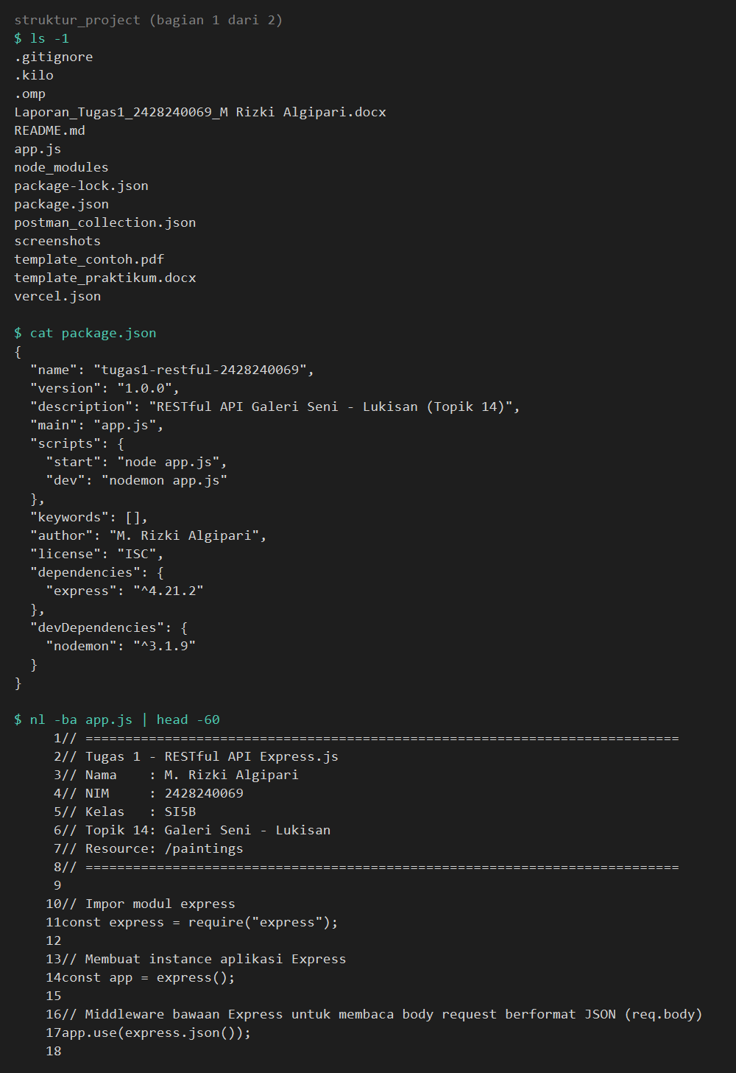
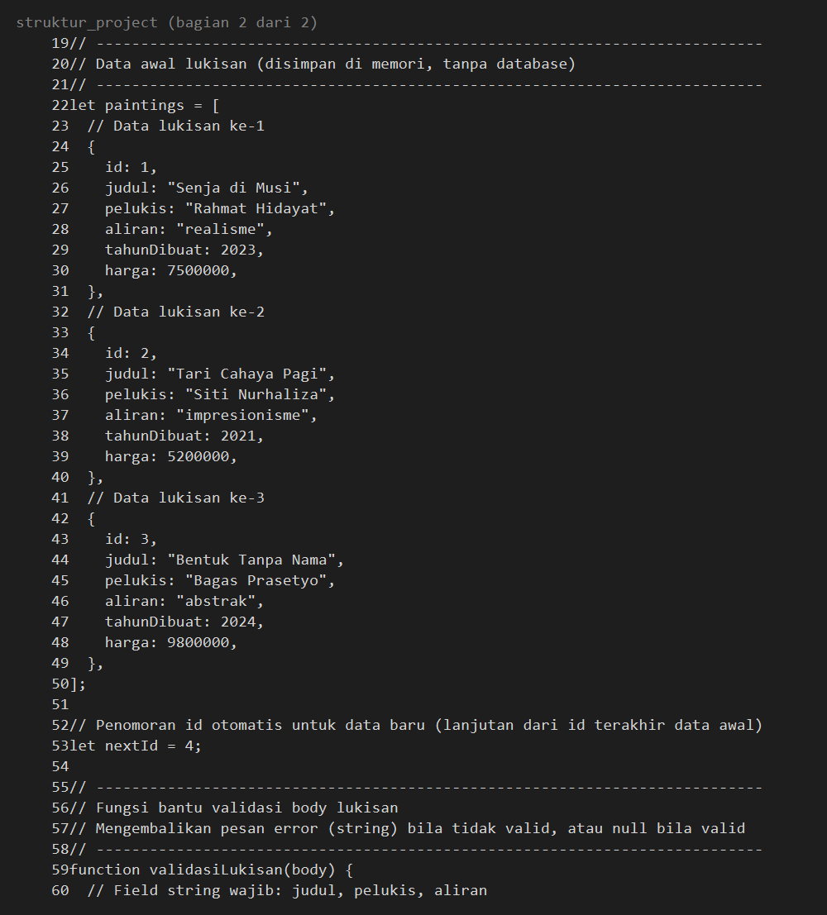
Gambar 1. Struktur project dan potongan kode app.js.
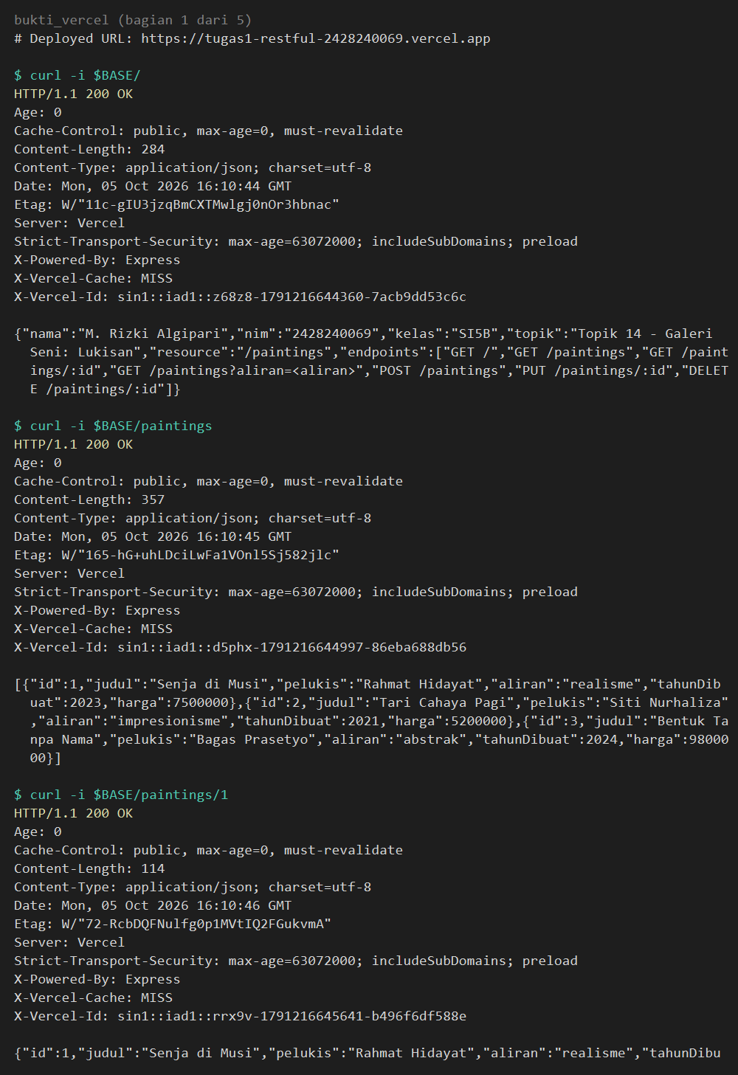
Gambar 2. Pengujian endpoint pada deployment Vercel memakai curl (bagian 1 dari 5).
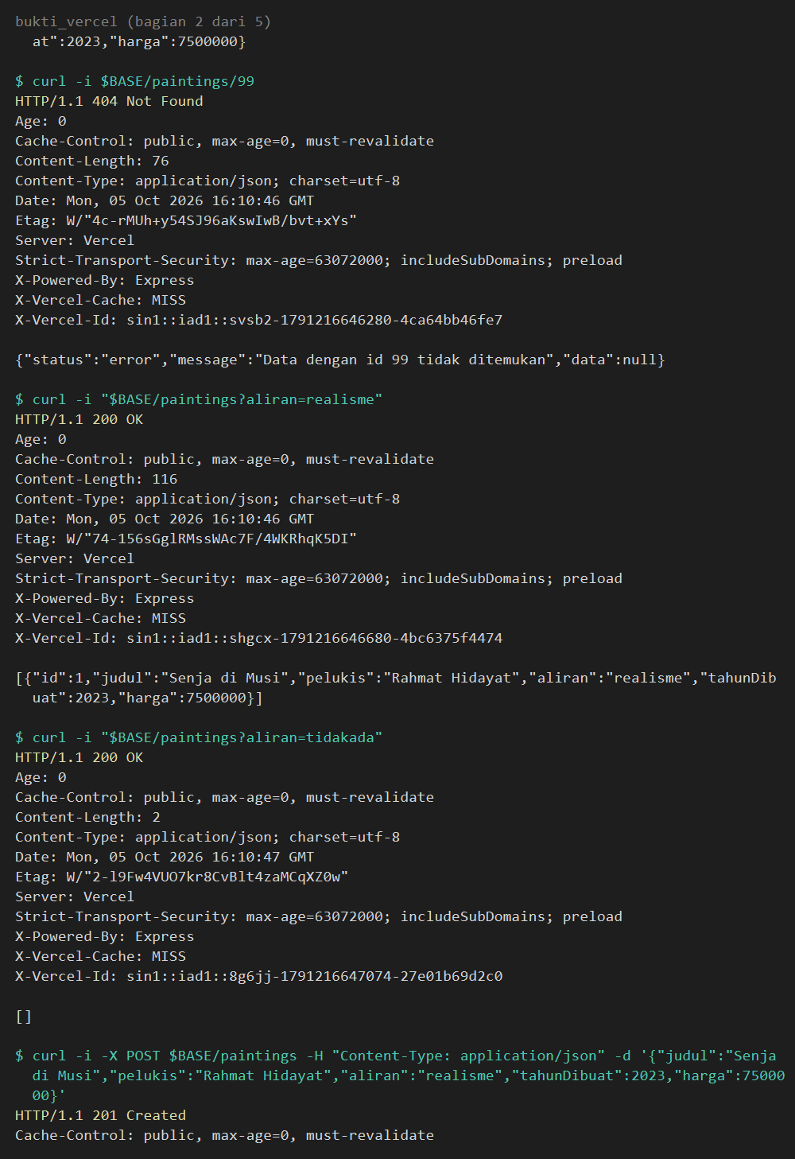
Gambar 3. Pengujian endpoint pada deployment Vercel memakai curl (bagian 2 dari 5).
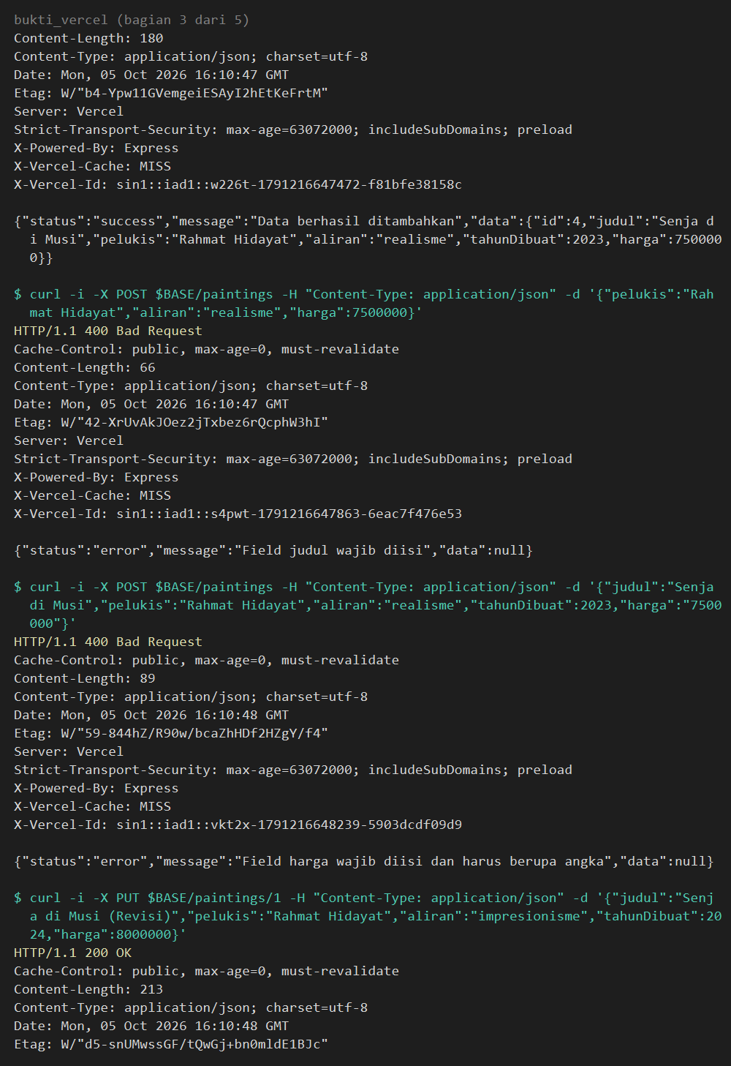
Gambar 4. Pengujian endpoint pada deployment Vercel memakai curl (bagian 3 dari 5).
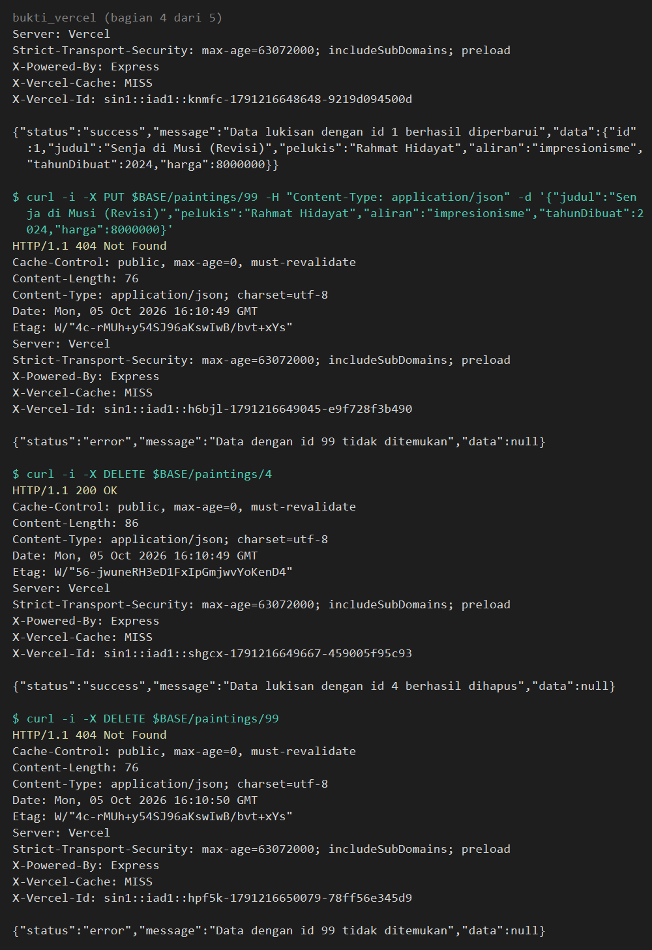
Gambar 5. Pengujian endpoint pada deployment Vercel memakai curl (bagian 4 dari 5).
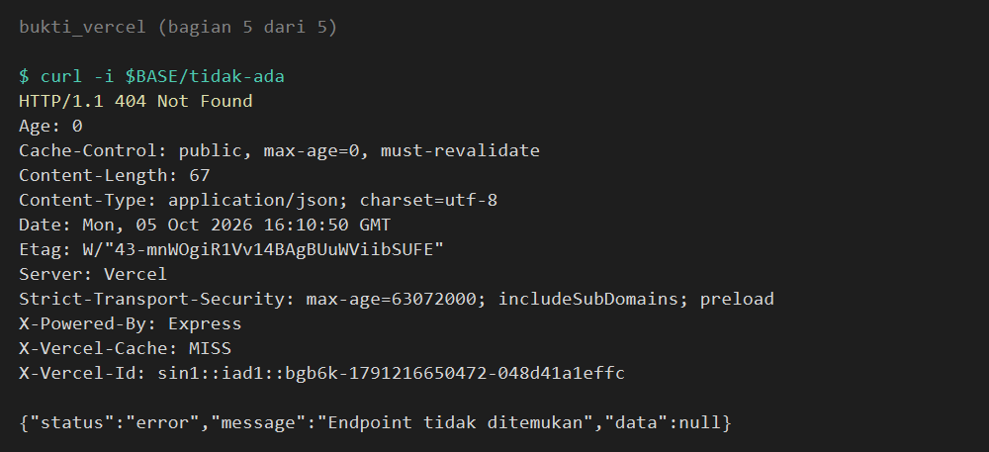
Gambar 6. Pengujian endpoint pada deployment Vercel memakai curl (bagian 5 dari 5).
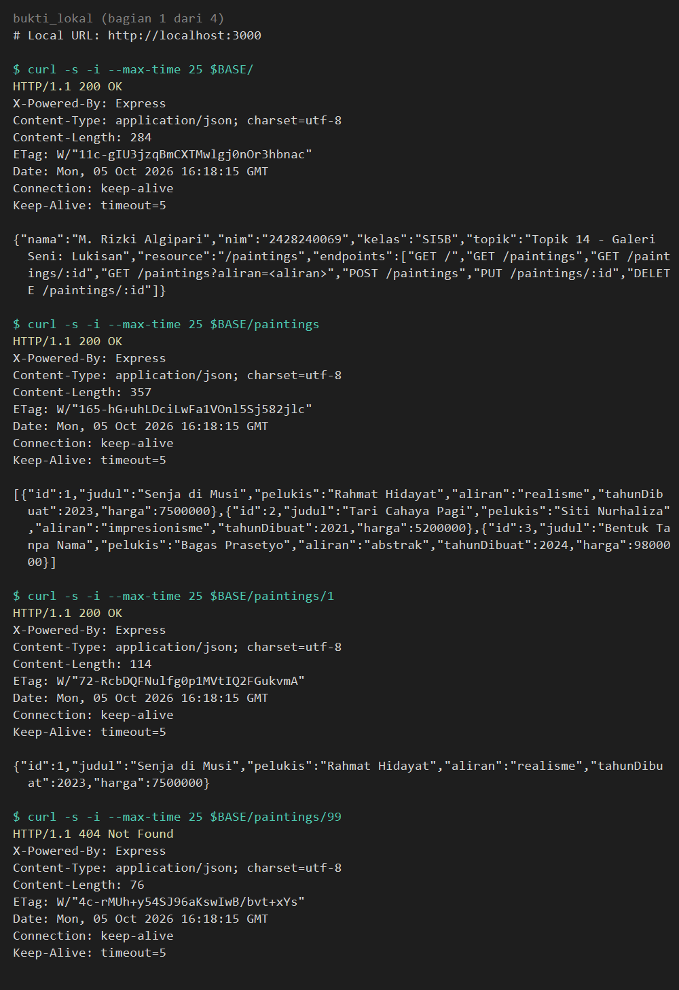
Gambar 7. Pengujian endpoint pada server lokal http://localhost:3000 memakai curl (bagian 1 dari 4).
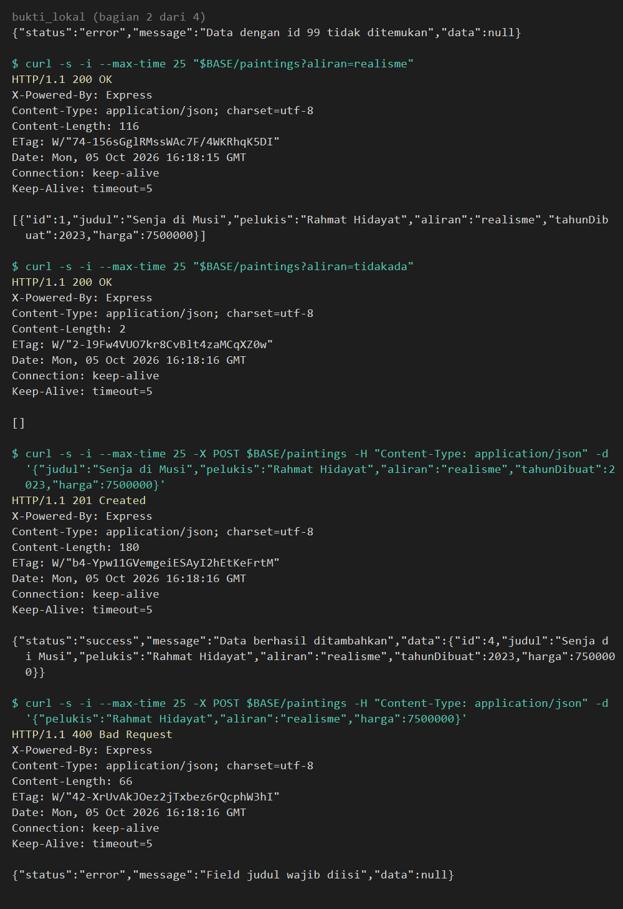
Gambar 8. Pengujian endpoint pada server lokal http://localhost:3000 memakai curl (bagian 2 dari 4).
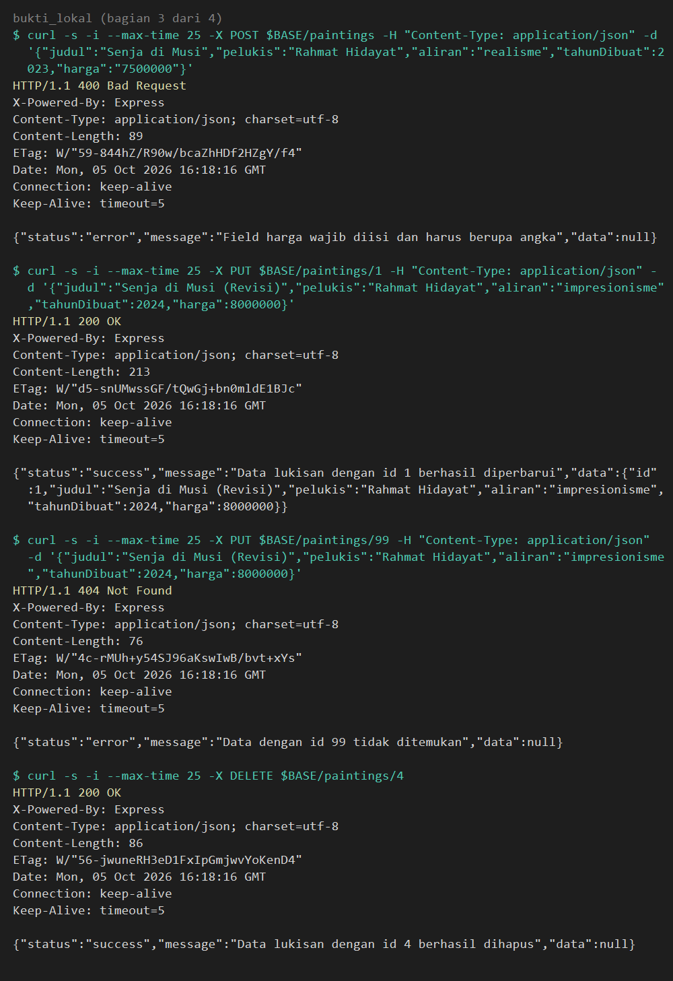
Gambar 9. Pengujian endpoint pada server lokal http://localhost:3000 memakai curl (bagian 3 dari 4).
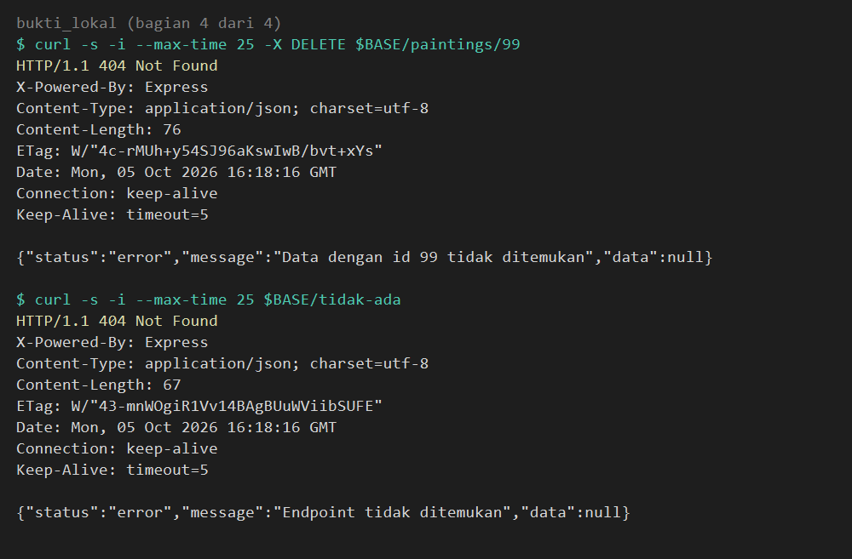
Gambar 10. Pengujian endpoint pada server lokal http://localhost:3000 memakai curl (bagian 4 dari 4).
Pembahasan:
Pemilihan method dan status code disesuaikan dengan makna operasinya. Operasi baca memakai GET dan dibalas 200 OK karena tidak ada data baru yang dibentuk, sedangkan POST dibalas 201 Created karena request berhasil membentuk resource baru beserta id barunya. Request dengan data yang tidak lengkap atau bertipe salah ditolak dengan 400 Bad Request, sedangkan request terhadap id atau endpoint yang tidak ada dijawab 404 Not Found. Pemisahan kedua kode error tersebut penting agar klien dapat membedakan kesalahan pada data yang dikirim dengan kesalahan pada alamat yang dituju.
Response GET sengaja dikirim tanpa wrapper status/message karena isinya adalah data itu sendiri: GET /paintings mengembalikan array lukisan dan GET /paintings/:id mengembalikan objek lukisan. Dengan bentuk ini klien dapat langsung memakai hasilnya, sementara keberhasilan request sudah diwakili status code 200. Wrapper { status, message, data } dipakai pada POST, PUT, dan DELETE serta pada seluruh respons error karena pada operasi tersebut server perlu menyampaikan pesan hasil aksi, misalnya "Data berhasil ditambahkan" atau alasan validasi gagal.
Filter query string ?aliran=realisme disaring menggunakan Array.prototype.filter sehingga klien dapat meminta koleksi lukisan menurut aliran tertentu tanpa perlu menambah endpoint baru. Apabila nilai aliran yang diminta tidak dikenal, server tetap membalas 200 OK dengan array kosong karena request tersebut valid, hanya hasilnya yang kosong.
Data lukisan disimpan pada array di memori (in-memory), bukan pada basis data. Konsekuensinya seluruh perubahan dari POST, PUT, dan DELETE hanya bertahan selama proses server berjalan; ketika server di-restart, data kembali ke tiga lukisan awal dan penomoran nextId dimulai lagi dari 4. Cara ini memadai untuk praktikum RESTful API murni tanpa basis data, tetapi untuk kebutuhan produksi penyimpanan perlu diganti dengan basis data yang persisten. Penanda bahwa server siap menerima request adalah log "Server berjalan di http://localhost:3000" yang tampil setelah perintah npm run dev dijalankan. Catatan ini berlaku juga pada Vercel: karena bersifat serverless, array data dapat kembali ke tiga lukisan awal setelah instance tidak aktif, sehingga setiap request diuji secara berdiri sendiri.

VI. Kendala dan Solusi
No. | Kendala | Solusi
1 | Nilai req.params.id bertipe string sehingga perbandingan dengan p.id yang bertipe number tidak pernah cocok dan data selalu dianggap tidak ditemukan. | Parameter dikonversi menjadi number terlebih dahulu dengan Number(req.params.id) sebelum dibandingkan dengan p.id, baik pada GET, PUT, maupun DELETE.
2 | Pada lingkungan serverless seperti Vercel, app.listen() tidak dijalankan sehingga server tidak mendengarkan port dan request gagal diproses. | app.listen() dijalankan hanya bila NODE_ENV !== "production", sedangkan aplikasi diekspor dengan module.exports = app agar Vercel dapat menangani request melalui handler yang sama.
3 | Perintah pkill tidak efektif pada Windows sehingga port 3000 masih dipakai instance lama dan server baru gagal dijalankan dengan pesan Error: listen EADDRINUSE: address already in use :::3000. | Proses pemakai port dicari melalui netstat -ano | findstr :3000 untuk memperoleh PID, lalu proses tersebut dihentikan dengan Stop-Process -Id <PID> -Force sebelum server dijalankan kembali.
4 | Pesan error 404 semula disusun memakai Number(req.params.id) sehingga permintaan dengan id non-angka menampilkan pesan "Data dengan id NaN tidak ditemukan". | Pesan error memakai nilai mentah req.params.id (bukan hasil konversi) sehingga pesan yang tampil sesuai dengan yang dikirim klien, misalnya "Data dengan id abc tidak ditemukan".

VII. Kesimpulan
Seluruh tujuan praktikum tercapai. Project Express.js berhasil dibuat dengan struktur yang sederhana dan script start serta dev yang benar sehingga aplikasi dapat dijalankan di lingkungan lokal menggunakan node maupun nodemon.
Routing RESTful dengan enam endpoint CRUD pada resource /paintings berhasil dibangun, termasuk filter query string ?aliran= untuk menyaring koleksi lukisan tanpa menambah endpoint baru.
Method HTTP telah diterapkan sesuai fungsinya, yaitu GET untuk membaca, POST untuk menambah, PUT untuk memperbarui, dan DELETE untuk menghapus. Validasi field wajib berjalan pada POST dan PUT sehingga request yang tidak lengkap dijawab 400 Bad Request, sedangkan id yang tidak ditemukan serta endpoint yang tidak dikenal dijawab 404 Not Found.
Response JSON yang dihasilkan sudah konsisten: GET mengembalikan data secara langsung, sedangkan POST, PUT, DELETE, dan seluruh respons error memakai struktur { status, message, data } dengan status code yang sesuai. Meskipun demikian, penyimpanan data masih bersifat in-memory sehingga hilang saat server di-restart; untuk pengembangan berikutnya perlu ditambahkan basis data yang persisten.

Daftar Pustaka
Dicoding Indonesia. (n.d.). Belajar back-end pemula dengan JavaScript. https://www.dicoding.com/academies/261
Express.js. (n.d.). Express 4.x API reference. https://expressjs.com/en/4x/api.html
Fielding, R. T. (2000). Architectural styles and the design of network-based software architectures [Disertasi doktoral, University of California, Irvine]. https://www.ics.uci.edu/~fielding/pubs/dissertation/top.htm
MDN Web Docs. (n.d.). HTTP response status codes. https://developer.mozilla.org/en-US/docs/Web/HTTP/Reference/Status
Node.js. (n.d.). Node.js documentation. https://nodejs.org/docs/latest/api/

Lampiran
Tautan Repository GitHub: https://github.com/Ridzz05/tugas1-restful-2428240069
Tautan Deployment (jika ada): https://tugas1-restful-2428240069.vercel.app

